Проведение практического мастер-класса для педагогов Центра внешкольной работы
«Необычные возможности ZOOM»

Формат проведения: онлайн встреча.
Задачи:
- знакомство с необычными возможностями данной платформы;
- практическое применение полученных знаний.

- Теоретическая часть
Сейчас мы с вами познакомимся с необычными возможностями данной платформы.
Использование их позволяет разнообразить занятие, удержать внимание ребёнка, переключение внимания, повысить эффективность.
- Использование масок

- Использование зелёной лупы
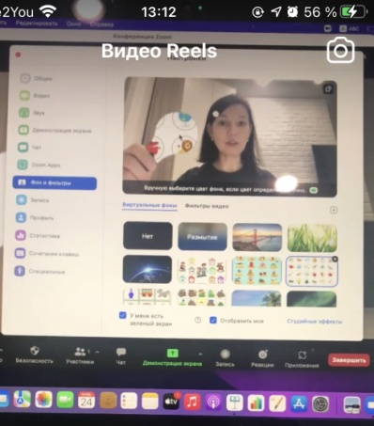

- Настройка виртуального фона
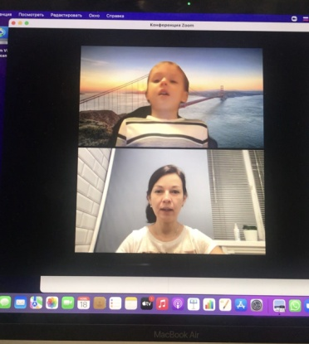

- Связь ZOOM и камеры MANY CAME
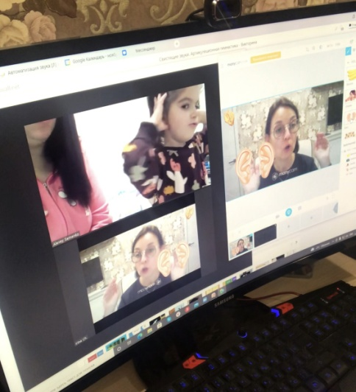

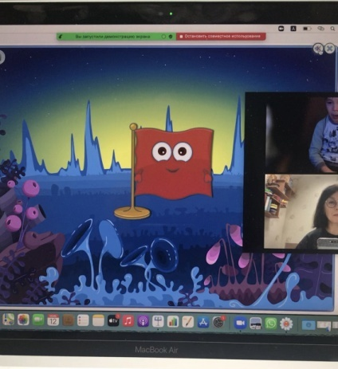
- Демонстрация рабочего стола

С данными разделами были ознакомлены все педагоги. Во время мастер-классов каждый попробовал себя в роли организатора конференции, использовал указанные способы.
В копилке Центра внешкольной работы имеются обучающие видео. В любой момент педагог может к ним обратиться и восстановить в памяти материал мастер-класса.

